项目名称
项目编号 |  |  | 项目经理
密 级 | □公开使用 ■内部受控
总 页 数 |  | 正 文 |  | 附 件
编制/日期 |  |  | 审核/日期
批准/日期

北京市排污申报收费系统
渗透测试报告

北京安信天行科技有限公司
2019年08月28日
文件修订记录
版本号 | 变化状态 | 简要说明 | 变更人 | 变更日期 | 备注
V1.0 | C | 创建编制 | 徐伟伟 | 20190828
变化状态：C-创建，A-增加，M-修改，D-删除

测试对象
测试类别 | 黑盒测试 | 委托日期
检测时间 | 2019年08月28日~ 2019年08月28日
测试结果 | 本次为第1次渗透测试。  通过本次渗透测试工作，在渗透测试范围内共发现5个可能潜在的安全问题。安全问题按照风险等级从高到低可分为高、中、低三个等级，其中高风险级别的问题有3个，中风险级别的问题有1个，低风险为1个。  详情请看“安全漏洞详细分析”。  攻防实验室  2019年08月28日

目 录
1 项目概述 - 6 -
1.1 前言 - 6 -
1.2 渗透测试目的 - 6 -
1.3 渗透测试组织 - 6 -
1.4 渗透测试原则 - 7 -
2 渗透测试方法 - 9 -
2.1 概述 - 9 -
2.2 渗透测试方法 - 9 -
2.3 风险控制和管理 - 10 -
2.4 风险等级说明 - 10 -
3 渗透测试情况 - 11 -
3.1 渗透测试范围 - 11 -
3.2 渗透测试记录 - 11 -
3.3 风险等级概况 - 11 -
3.4 漏洞详细列表 - 12 -
4 安全漏洞详细分析 - 13 -
4.1 北京市排污申报收费系统 - 13 -
4.1.1 任意文件上传漏洞（高） - 13 -
4.1.2 目录遍历任意文件下载漏洞（高） - 14 -
4.1.3 登录口令弱（高） - 14 -
4.1.4 系统验证码功能失效（中） - 15 -
4.1.5 点击劫持：X-Frame-Options头缺失（低） - 16 -
5 整改建议 - 18 -
5.1 针对任意文件上传漏洞的整改建议 - 18 -
5.2 针对目录遍历任意文件下载漏洞的整改建议 - 18 -
5.3 针对登录口令弱漏洞的整改建议 - 19 -
5.4 针对系统验证码功能失效漏洞的整改建议 - 19 -
5.5 针对点击劫持：X-Frame-Options头缺失漏洞的整改建议 - 20 -

项目概述

前言
随着信息化程度的不断提高，对信息系统的依赖程度也不断增加，信息的价值也逐渐增大，随之而来的信息安全问题也日渐凸现，为保障信息化建设的健康发展，创建安全健康的网络环境，保护公众利益，促进电子政务的深入发展。同时，为贯彻落实《国家信息化领导小组关于加强信息安全保障工作的意见》（中办发[2003]27号）文件要求，保障客户网站的安全、高效和可靠运行，客户委托AXTX进行本次安全渗透测试工作。

渗透测试目的
分析客户WEB应用系统的安全现状，检测WEB应用系统的漏洞和安全问题，并验证其他已知的脆弱点。对系统的任何弱点、技术缺陷或漏洞的主动分析，并且以有利于攻击为目的而对漏洞加以利用。从而全面了解和掌握WEB应用系统的信息安全威胁和风险，为WEB应用系统开展安全调优及加固建设提供依据，并指导客户实施调优及加固工作，具体的目标包括：
帮助客户理解应用系统当前的安全状况，发现在系统复杂结构中的最脆弱链路；
通过改进建议，保证WEB应用系统和相关基础设施满足标准的安全性基线；
降低WEB应用系统信息安全事件发生的可能性；
保障WEB应用系统的安全、可靠、稳定运行。

渗透测试组织
为了保证渗透测试工作的顺利实施，确保项目质量达到预期目标，加强管理和协调合作，使工作和责任更加清晰明确，特建立分工明确，职责清楚，层次分明同时又能协调配合的项目管理组织结构。
渗透测试实施按照工作内容划分为以下职能小组：
- 领导协调小组：
  - 沟通协调参与各方的相关事宜；
  - 监督、控制项目进度及质量，及时发现项目实施过程中存在的问题，并及时组织改进；
  - 对重大问题进行决策；
- 项目经理：
  - 负责项目各阶段和总体工作的准备和实施工作；
  - 总体把握项目风险控制、时间安排和项目质量工作；
  - 向项目领导协调小组反馈问题；
  - 组织项目验收工作。
- 渗透测试小组：
  - 负责渗透测试中的信息收集、渗透测试和报告编写等各项实施工作；
  - 向项目经理反馈问题。

渗透测试原则
本次渗透测试工作中严格遵循以下原则：
标准性原则：渗透性测试方案的设计和实施应依据行业、国家、国际的相关标准进行；
规范性原则：服务提供商的工作过程和所有文档，应具有很好的规范性，以便于项目的跟踪和控制；
可控性原则：在保证测试质量的前提下，按计划进度执行，需要保证对渗透测试工作的可控性。安全评估的工具、方法和过程要在双方认可的范围之内合法进行；
整体性及有限性原则：渗透性测试的内容应包括用户等各个层面，渗透性测试的对象应包括和仅限于用户所指定的具体设备及系统，未经用户授权不得减小或扩大渗透性测试的范围和对象；
最小影响原则：渗透性测试工作应尽量避免影响系统和网络的正常运行，不对正常运行的系统和网络构成破坏和造成停产；
保密原则：渗透性测试的过程和结果应严格保密，不能泄露测试项目所涉及的任何打印和电子形式的有效数据和文件。

渗透测试方法

概述
渗透测试工作主要是对于已经采取了安全防护措施（安全产品、安全服务）或者即将采用安全防护措施的用户而言，明确网络当前的安全现状并对下一步的安全建设有重大的指导意义。渗透测试服务用于验证在当前的安全防护措施下网络、系统抵抗黑客攻击的能力。
任务组利用各种主流的攻击技术对网络、系统和应用进行远程攻击测试，目的是发现网络、系统和应用层面存在的安全漏洞和隐患，并提出相应的整改建议。

渗透测试方法
此次渗透测试的工作流程如下图所示：
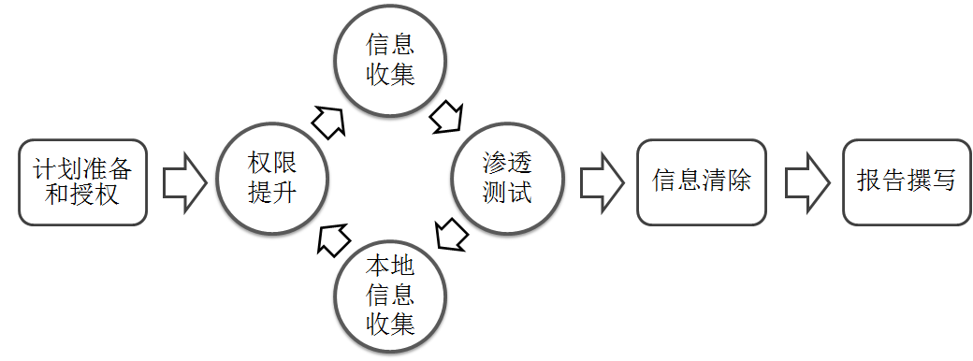
计划和准备：在实际工作开展前需要同客户就渗透测试的目标、范围、工作方式以及实施成果进行讨论，并签订保密协议，成立渗透测试工作小组，在得到客户的渗透测试授权书后开展工作。
信息收集操作：收集渗透性测试所需信息（包括设备存活情况、网络拓扑情况以及扫描发现漏洞情况等），准备相关测试工具。
渗透测试：按照互联网渗透性测试实施计划进行测试验证。
本地信息收集：根据渗透深度情况，不断收集相关环境信息及漏洞情况，并进行综合分析。
权限提升：根据环境条件进行相关的权限提升，直到最高权限。
循环：在整个渗透过程中，就是不断地进行信息收集操作、渗透测试、本地信息收集和权限提升这一系列操作过程。
信息清除：根据渗透过程中使用的一些工具情况进行必要的清除过程。
报告撰写：根据渗透过程输出报告。

风险控制和管理
在渗透测试中，测试过程的安全可控是非常重要的。按照相关规定，任务组特别注意了测试过程本身的安全性问题，制定了安全控制措施和安全控制策略，采取了适当的风险规避、风险降低等方法，尽量避免影响业务的正常运行。在某些测试中，若无法确定测试过程是否安全，任务组将放弃相关测试以确保测试对象的安全。
另外，对于安全防护措施严密的网络、系统，在有限的时间内进行渗透测试可能不会获得成功结果。这从另一角度证明了网络、系统能够在一定程度上抵抗黑客的攻击。

风险等级说明
风险等级划分标准如下：
风险等级 | 等级划分依据
高风险 | 获得管理员权限，完全控制机器和应用系统；利用该漏洞能够实现文件上传建立目录，从中获取大量的数据库表结构信息或利用该漏洞发起的攻击直接引起应用系统服务器故障、响应异常或资金损失。
中风险 | 获取部分访问权限，尚未完全控制机器和应用系统；利用该漏洞能够实现提取应用系统上相关信息，下载文件，但暂时无法实现文件上传或者建立目录。利用该漏洞攻击间接影响应用系统运行或引起客户敏感信息外泄。
低风险 | 弱口令、无法验证的可能存在风险以及需要依赖客户风险意识薄弱方可触发的风险。

渗透测试情况

渗透测试范围
根据前期的调研和了解，本次渗透测试工作范围如下：
序号 | 网站名称 | 地址
1 | 北京市排污申报收费系统 | http://58.30.229.130

渗透测试记录
序号 | 测试时间 | 漏洞情况 | 项目人 | 测试号 | 备注
1 | 20190828 | 高危： 3 中危：1 低危：1 | 徐伟伟 | P1.0

风险等级概况
通过本次渗透测试工作，在渗透测试范围内共发现5个可能潜在的安全问题。安全问题按照风险等级从高到低可分为高、中、低三个等级，其中高风险级别的问题有3个，中风险级别的问题有1个，低风险为1个。
按照风险等级分类如下图所示：
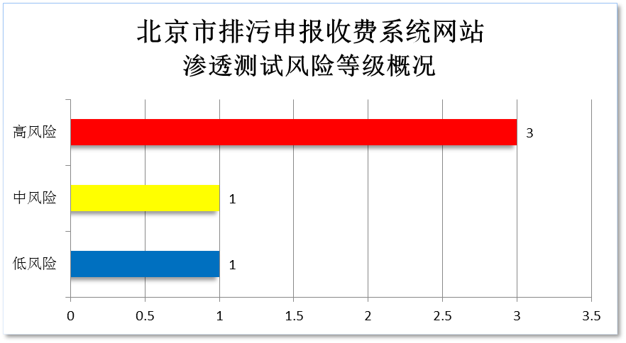

漏洞详细列表
通过渗透测试，所检查到的详细漏洞情况如下所示：
序号 | 名称（地址） | 漏洞类型 | 漏洞数量 | 危险级别 | 备注
1 | 北京市排污申报收费系统 | 任意文件上传漏洞 | 1 | 高
1 | 北京市排污申报收费系统 | 目录遍历任意文件下载 | 1 | 高
1 | 北京市排污申报收费系统 | 登录口令弱 | 1 | 高
1 | 北京市排污申报收费系统 | 系统验证码功能失效 | 1 | 中
1 | 北京市排污申报收费系统 | 点击劫持：X-Frame-Options头缺失 | 1 | 低

安全漏洞详细分析

北京市排污申报收费系统

任意文件上传漏洞（高）

漏洞情况

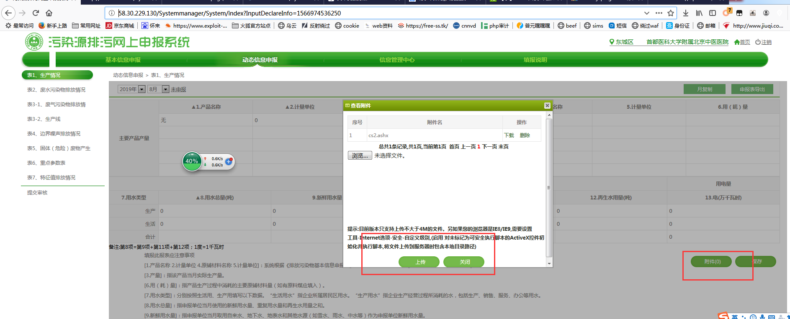 上传测试文件如下
http://58.30.229.130//uploads2/110101053215/20190828140844232.ashx
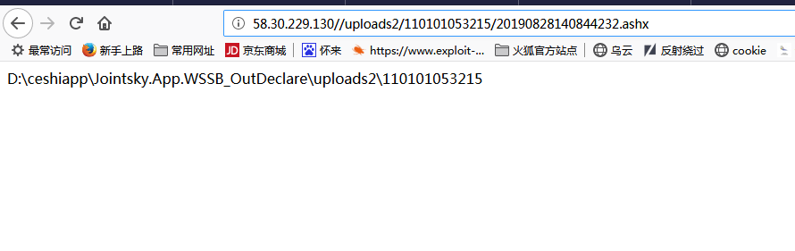

漏洞危害
文件上传功能允许 Web 用户将文件从自己的计算机发送到 Web 服务器。如果用于接收文件的 Web 应用程序未仔细检查此文件是否包含恶意内容，那么攻击者也许能够通过上传文件在服务器上执行任意命令。

目录遍历任意文件下载漏洞（高）

漏洞情况
http://58.30.229.130/Dictionary/Attachments/GetFileFromDisk?name=20190828140855920.jpg&downName=cs2.jpg&virtualName=~%2fuploads2%2f110101053215%2f..%2f..%2fWeb.config
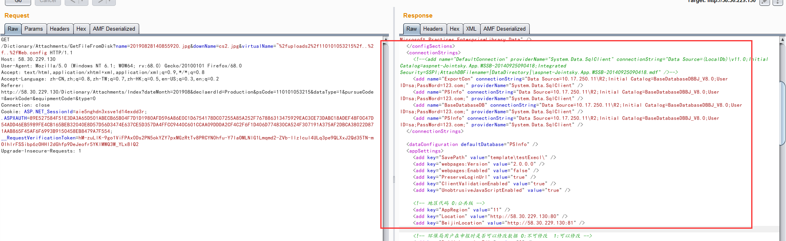

漏洞危害
可能会访问（读取、写入、修改或删除）Web 服务器（在 Web 服务器用户的许可权限制下）上的任何文件（例如数据库、用户信息或配置文件）。

登录口令弱（高）

漏洞情况
http://58.30.229.130/SystemManager/Account/LogIn
账号密码：40068643-5/123456
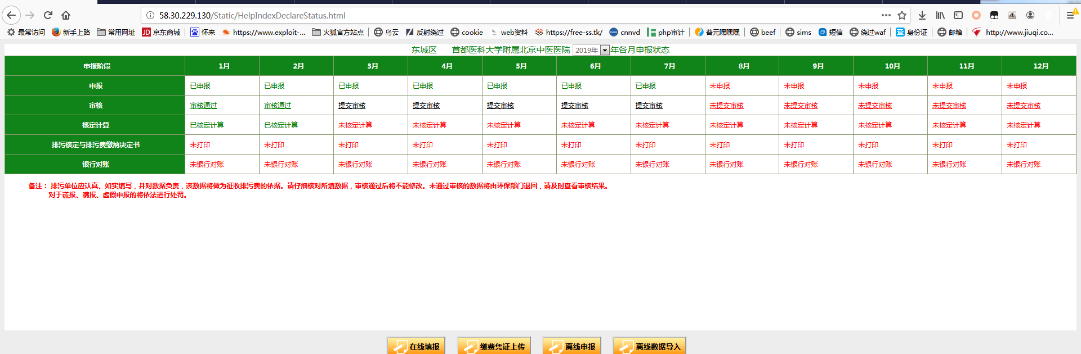

漏洞危害
攻击者可以访问受密码保护页面内容，并此做进一步深度攻击。

系统验证码功能失效（中）

漏洞情况
http://58.30.229.130/SystemManager/Account/LogIn?ReturnUrl=%2fsystemmanager%2fsystem
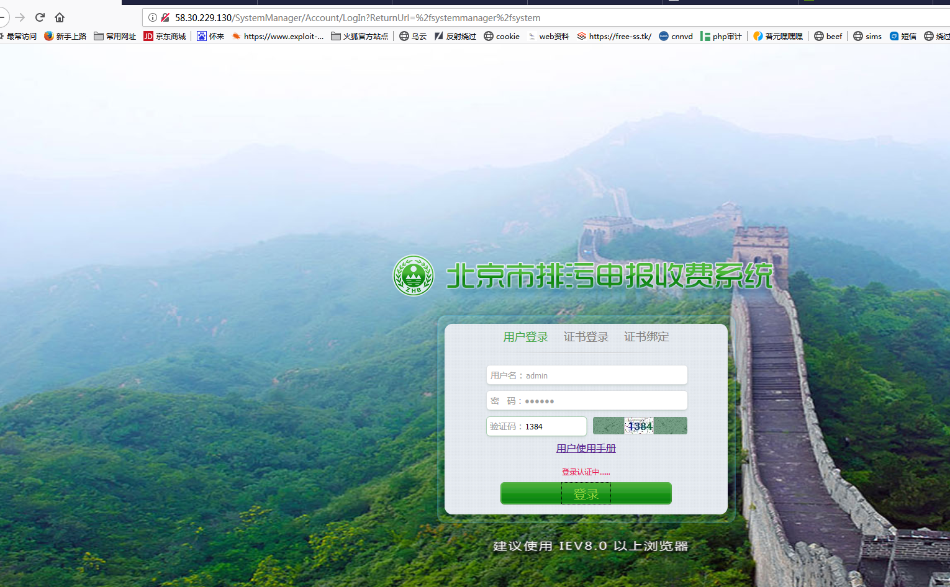
输入一次正确验证码后可暴力猜解
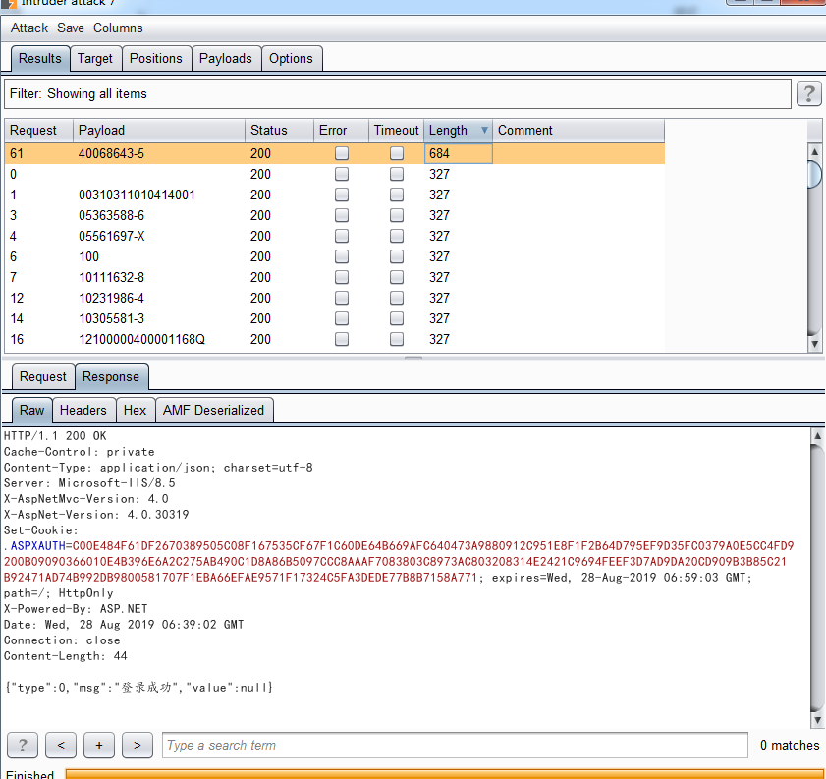

漏洞危害
系统并没有使用正确的验证码功能进行暴力猜解攻击的防止，攻击者可通过暴力猜解攻击尝试登录系统，进而获取用户登陆密码或认证凭据，冒充合法用户登陆，通过利用这个弱点提升在系统中的访问权限，从而严重的影响系统的完整性、可靠性。

点击劫持：X-Frame-Options头缺失（低）

漏洞情况
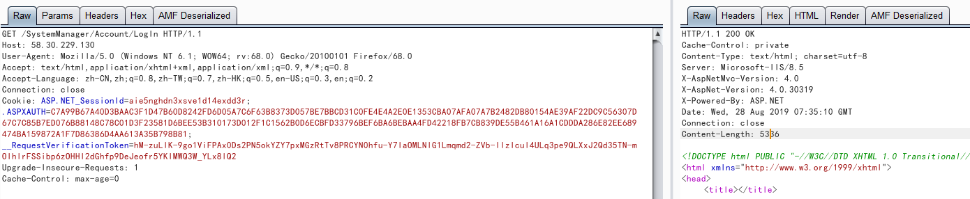

漏洞危害
点击劫持（ClickJacking）是一种视觉上的欺骗手段。攻击者使用一个透明的、不可见的iframe，覆盖在一个网页上，然后诱使用户在该网页上进行操作，此时用户将在不知情的情况下点击透明的iframe页面。通过调整iframe页面的位置，可以诱使用户恰好点击在iframe页面的一些功能性按钮上。

整改建议
整改方案建议是建立在对用户远程渗透测试结果的基础之上提出的整改建议。

针对任意文件上传漏洞的整改建议
建议采取严格的文件上传策略，通过清理和筛选避免上传恶意材料。
限制文件上传的类型，检查的文件扩展名，只允许特定的文件上传。用白名单的方式而不是一个黑名单。检查双扩展，如.php.png。检查的文件没有文件 名一样。htaccess（对ASP.NET配置文件，检查网络配置。）。改变对上传文件夹的权限，文件在此文件夹中不可执行。如果可能的话，重命名上传文件。
可能会在 Web 服务器上运行远程命令。这通常意味着完全破坏服务器及其内容
可能会在 Web 服务器上上载、修改或删除 Web 页面、脚本和文件
在文件上载过程中，限制用户能力和许可权：
[1] 确保上载脚本只能控制上载的文件名和位置。
[2] 不上载脚本文件，如 asp、aspx、php、jsp 等。只允许上载静态内容。
[3] 只允许上载预期的文件类型。例如，如果您预期纯文本文件，便只允许 .txt 扩展名。
[4] 验证上载的文件内容。如果您预期纯文本文件，请确保它不含二进制字符或动态脚本部分。

针对目录遍历任意文件下载漏洞的整改建议
一般
若干问题的补救方法在于对用户输入进行清理。
通过验证用户输入未包含危险字符，便可能防止恶意的用户让您的应用程序运行计划外的操作，例如：启用任意 SQL 查询、嵌入运行于客户端的 Javascript 代码、运行各种操作系统命令，等等。

建议过滤出以下所有字符：
[1] |（竖线符号）
[2] & （& 符号）
[3];（分号）
[4] $（美元符号）
[5] %（百分比符号）
[6] @（at 符号）
[7] '（单引号）
[8] "（引号）
[9] \'（反斜杠转义单引号）
[10] \"（反斜杠转义引号）
[11] <>（尖括号）
[12] ()（括号）
[13] +（加号）
[14] CR（回车符，ASCII 0x0d）
[15] LF（换行，ASCII 0x0a）
[16] ,（逗号）
[17] \（反斜杠）
替代补救方案验证未清理的输入是无害的。

针对登录口令弱漏洞的整改建议
加强强密码策略，不允许使用弱密码或基于字典类密码。

针对系统验证码功能失效漏洞的整改建议
验证码使用一次后失效

针对点击劫持：X-Frame-Options头缺失漏洞的整改建议
针对不同应用，请选用不同配置，如下
Apache配置X-Frame-Options
在站点配置文件httpd.conf中添加如下配置，限制只有站点内的页面才可以嵌入iframe。
Header always append X-Frame-Options SAMEORIGIN
配置之后重启apache使其生效。该配置方式对IBM HTTP Server同样适用。
如果同一apache服务器上有多个站点，只想针对一个站点进行配置，可以修改.htaccess文件，添加如下内容：
Header append X-FRAME-OPTIONS "SAMEORIGIN"
Nginx 配置X-Frame-Options
到 nginx/conf文件夹下，修改nginx.conf ，添加如下内容：
add_header X-Frame-Options "SAMEORIGIN";
重启Nginx服务。
IIS配置X-Frame-Options
在web站点的web.config中配置：
<system.webServer>
...
<httpProtocol>
<customHeaders>
<add name="X-Frame-Options" value="SAMEORIGIN" />
</customHeaders>
</httpProtocol>
...
</system.webServer>
Tomcat配置X-Frame-Options
2种方法：
第1种：将ClickjackFilter.jar添加到lib目录下。
（可在OWASP的网站中找到）
<filter>
<filter-name>ClickjackFilterDeny</filter-name>
<filter-class>org.owasp.filters.ClickjackFilter</filter-class>
<init-param>
<param-name>mode</param-name>
<param-value>SAMEORIGIN </param-value>
</init-param>
</filter>
<filter-mapping>
<filter-name>ClickjackFilterDeny</filter-name>
<url-pattern>/*</url-pattern>
</filter-mapping>
第2种：打开webapps\ROOT\WEB-INF\web.xml添加以下过滤器：TOMCAT8以下版本需要引入httpHeaderSecurity.jar，同源将参数设置为SAMEORIGIN跨域请设置为DENY
<filter>
<filter-name>httpHeaderSecurity</filter-name>
<filter-class>org.apache.catalina.filters.HttpHeaderSecurityFilter</filter-class>
<async-supported>true</async-supported>
<init-param>
<param-name>antiClickJackingEnabled</param-name>
<param-value>true</param-value>
</init-param>
<init- param>
<param-name>antiClickJackingOption</param-name>
<param-value>SAMEORIGIN</param-value>
</init-param>
<async-supported>true</async-supported>
</filter>
<filter-mapping>
<filter-name>httpHeaderSecurity</filter-name>
<url-pattern>/*</url-pattern>
</filter-mapping>

